**CIÊNCIA DA COMPUTAÇÃO**

**Sistema de gerenciamento chamadas por reconhecimento facial**

Práticas de banco de dados

Iago Benone da Silva

Matheus Antônio Barreto de Abreu

Mariana Alves de Queiroz

Márcio Vitor Prestini

**Professor(a):** Diogenes Carvalho Matias

25 de março, 2020

**SUMÁRIO**

1. MODELO CONCEITUAL 3

1.1 EXIBIÇÃO MODELO CONCEITUAL 4

2. MODELO LÓGICO 7

3. 8

# MODELO CONCEITUAL

O objetivo do sistema de chamada por reconhecimento facial é garantir a praticidade e eficiencia dos professores em sala de aula, onde foi criado um sistema que a partir do reconhecimento da face do aluno ele marque a presença, onde sempre ao final de cada chamada é emitido um relatório para a instituição e uma mensagem de presença para o aluno.

O sistema também possui outras funcionalidades, tais como, arquivar e garantir acesso as notas e faltas dos alunos e garante a instituição o gerenciamento do seu quadro de professores.

## 1.1 EXIBIÇÃO MODELO CONCEITUAL

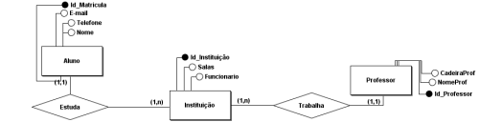

# MODELO LÓGICO

Segue abaixo o modelo lógico relacional do banco de dados:

